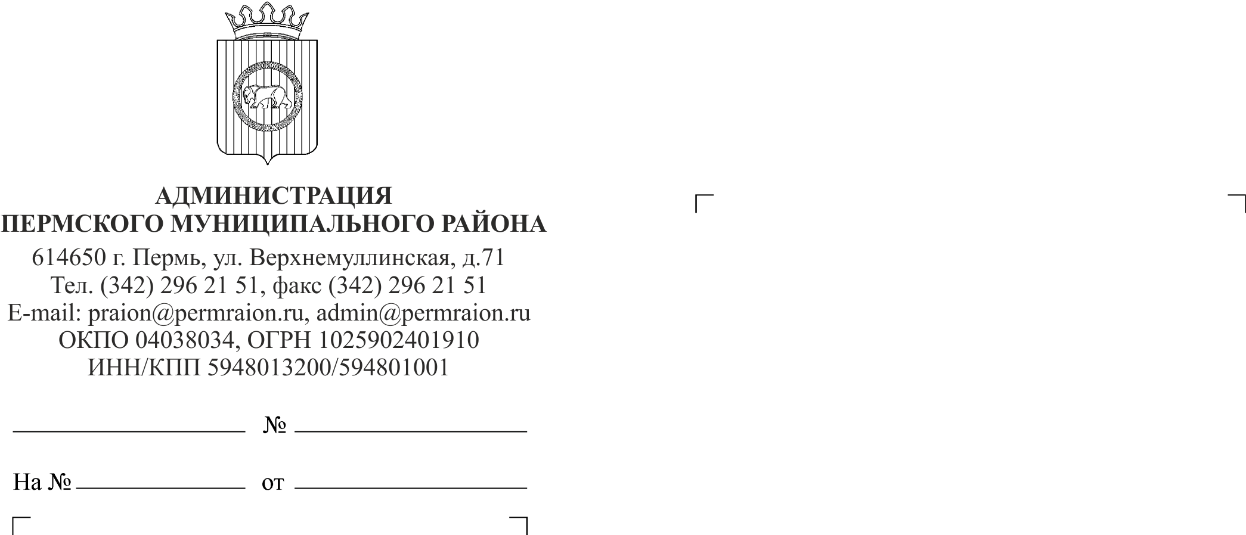

Редакция газеты «НИВА»

КОМИТЕТ
ИМУЩЕСТВЕННЫХ ОТНОШЕНИЙ
АДМИНИСТРАЦИИ ПЕРМСКОГО
МУНИЦИПАЛЬНОГО РАЙОНА
614065, г. Пермь, ул. Верхне-Муллинская, д. 74А
Тел/факс (342) 294-62-11, тел. (342) 294-68-60
E-mail: kio@permraion.ru

Просим опубликовать в газете объявление о проведении торгов следующего содержания:

ИНФОРМАЦИОННОЕ СООБЩЕНИЕ О ПРОДАЖЕ
МУНИЦИПАЛЬНОГО ИМУЩЕСТВА
Комитет имущественных отношений
администрации Пермского муниципального района
ОБЪЯВЛЯЕТ О ПРОВЕДЕНИИ ТОРГОВ
по продаже муниципального имущества на открытом аукционе
На основании приказа комитета имущественных отношений администрации Пермского муниципального района от 11.01.2019 № 4 «О проведении открытого аукциона по продаже муниципального имущества» на торги выставляется:
ЛОТ № 1 – автомобиль легковой, RENAULT SYMBOL, идентификационный номер (VIN) VF1LBVA0544321312, 2010 года выпуска, модель, № двигателя K4JA712 R053556, шасси (рама) № отсутствует, кузов (кабина, прицеп) № VF1LBVA0544321312, цвет кузова (кабины, прицепа) черный, паспорт транспортного средства 77 УН 655273 от 02.02.2011.
Способ продажи – аукцион, открытый по составу участников и способу подачи предложений о цене.
Начальная цена продажи имущества – 221 000 (Двести двадцать одна тысяча) рублей 00 копеек, с учетом НДС.
Сумма задатка – 20 % от начальной цены объекта, что составляет – 44 200 (Сорок четыре тысячи двести) рублей 00 копеек.
Шаг аукциона 5 % от начальной цены объекта, что составляет – 11 050 (Одиннадцать тысяч пятьдесят) рублей 00 копеек.
Заявки по данному лоту принимаются с 28 марта 2019 года по 22 апреля 2019 года ежедневно (в рабочие дни) с 8.00 до 17.00, в пятницу с 8.00 до 16.00 в Комитете имущественных отношений администрации Пермского муниципального района по адресу: г. Пермь, ул. Верхне-Муллинская, 74а, кабинет 11 (2-й этаж).
Дата, время, место определения участников аукциона – 26 апреля 2019 года в 11.00 по адресу: г. Пермь, ул. Верхне-Муллинская, 74а, 2-й этаж, кабинет 11.
Аукцион состоится – 30 апреля 2019 года в 11:00 по адресу: г. Пермь, ул. Верхне-Муллинская, 74а, 1-й этаж, приемная.
К участию в торгах допускаются физические и юридические лица, своевременно подавшие заявку, представившие надлежащим образом оформленные документы в соответствии с перечнем, внесшие задаток в размере 20 % от начальной цены объекта, не позднее 22 апреля 2019 года на счет Комитета имущественных отношений администрации Пермского муниципального района: ИНН 5948024308, КПП 590501001, ФЭУ Пермского муниципального района (Комитет имущественных отношений администрации Пермского муниципального района, л/с 0516350008), р/счет 40302810600005000001, БИК 045773001, Отделение Пермь, г. Пермь. Данное сообщение является публичной офертой для заключения договора о задатке в соответствии со ст.437 Гражданского кодекса РФ, а подача претендентом заявки и перечисление задатка являются акцептом такой оферты, после чего договор о задатке считается заключенным в письменной форме.
Перечень документов, предоставляемых покупателями, и требования к их оформлению:
- заявка соответствующей формы;
юридические лица:
- заверенные копии учредительных документов;
- документ, содержащий сведения о доле Российской Федерации, субъекта Российской Федерации или муниципального образования в уставном капитале юридического лица (реестр владельцев акций либо выписка из него или заверенное печатью юридического лица (при наличии печати) и подписанное его руководителем письмо);
- документ, который подтверждает полномочия руководителя юридического лица на осуществление действий от имени юридического лица (копия решения о назначении этого лица или о его избрании) и в соответствии с которым руководитель юридического лица обладает правом действовать от имени юридического лица без доверенности.
физические лица предъявляют документ, удостоверяющий личность, или представляют копии всех его листов.
В случае, если от имени претендента действует его представитель по доверенности, к заявке должна быть приложена доверенность на осуществление действий от имени претендента, оформленная в установленном порядке, или нотариально заверенная копия такой доверенности. В случае, если доверенность на осуществление действий от имени претендента подписана лицом, уполномоченным руководителем юридического лица, заявка должна содержать также документ, подтверждающий полномочия этого лица.
Все листы документов, представляемых одновременно с заявкой, либо отдельные тома данных документов должны быть прошиты, пронумерованы, скреплены печатью претендента (при наличии печати) (для юридического лица) и подписаны претендентом или его представителем.
К данным документам (в том числе к каждому тому) также прилагается их опись. Заявка и такая опись составляются в двух экземплярах, один из которых остается у продавца, другой - у претендента.
Победителем аукциона признается участник, предложивший наивысшую цену. С победителем подписывается протокол о результатах торгов.
Договор купли-продажи заключается с победителем в течение 5 рабочих дней с даты подведения итогов аукциона. Оплата стоимости объекта производится единовременным платежом в течение 30 дней после подписания договора купли-продажи, путем перечисления денежных средств на расчетный счет УФК по Пермскому краю (Комитет имущественных отношений администрации Пермского муниципального района).
Иные положения, содержащие требования к претендентам: при отказе победителя аукциона от заключения в установленный срок договора купли-продажи задаток не возвращается.
Ограничения участия отдельных категорий лиц в аукционе – не предусмотрены. В случае, если впоследствии будет установлено, что покупатель государственного или муниципального имущества не имел законное право на его приобретение, соответствующая сделка будет признана ничтожной. Обязанность доказывать свое право на участие в аукционе возлагается на претендента.
Информация о предыдущих торгах: торги от 15.02.2019 года, от 26.03.2019 года признаны несостоявшимися.
Получить дополнительную информацию, ознакомиться с проектом договора купли-продажи можно в Комитете имущественных отношений администрации Пермского муниципального района по адресу: г. Пермь, ул. Верхне-Муллинская, 74а, 2-й этаж, кабинет 11, тел.296-23-35, а также на официальном сайте Российской Федерации www.torgi.gov.ru.

Заместитель председателя,
начальник отдела
имущественно-земельных отношений Ю.А. Пермякова

